Картина, която съдържа текст, Шрифт, лого, символ

Описанието е генерирано автоматично

**Курсов проект по Агент базирани технологии**

Market Simulation with agents

Изготвил: Кристиян Стойков  
Специалност: КСИ  
Фак. номер: 121221086  
Група: 45

29.11.2024

# Документация за Bank Reserves

Съдържание

1. Въведение 3

2. Техническо описание 3

Архитектура на системата 3

Описание на агентите 3

Описание на моделите 3

3. Имплементация 5

Инициализация 5

Ежедневни стъпки за симулация 5

Регистриране на данни и визуализация 5

5. Заключение 6

6. Използвана литература 6

## 1. Въведение

**Проектът е симулация на пазарна среда, предназначена да изследва динамичните взаимодействия между различни агенти. Симулацията включва два основни типа агенти: ShopAgents и ClientAgent.**

## ****2. Техническо описание****

### Архитектура на системата

Проектът е изграден с помощта на Mesa. Основната архитектура се състои от MarketSimulationModel, който управлява взаимодействието между агентите и тяхната среда. Грид структура представлява пространството за симулация, което позволява на агентите да заемат място и взаимодействат в отделни клетки. Агентите се стартират чрез RandomActivation, осигуряващ променлива последователност от действия на агента по време на всяка стъпка на симулация. Моделът регистрира дейности и статистики, което позволява анализ и визуализация на динамиката на пазара.

### Описание на агентите

#### ShopAgent

* **Роля:** Представлява магазин, който продава продукти на клиенти.
* **Атрибути:** Всеки магазин управлява инвентар от продукти, баланс на средства и оценка за репутация, получена от мненията на клиентите.
* **Поведение:** Магазините динамично презареждат инвентара, коригират цените на продуктите въз основа на оставащото количество и търсенето. Освен това магазините могат да включват „вероятност за измама“, за да въведат динамика.

#### ClientAgent

* **Роля:** Представлява потребителите, които купуват стоки и взаимодействат с магазините и съседни клиенти.
* **Атрибути:** Клиентите управляват парите си, поддържат инвентаризация на продуктите, които са им нужни за произвеждане на продукт, и променят мнението си за магазините.
* **Поведение:** Клиентите ежедневно допълват нуждите си, купуват продукти от магазините въз основа на предпочитанията си, произвеждат продукти, използвайки техния инвентар, и споделят мнения със съседни агенти в мрежата. Те изчисляват съотношението качество-цена, за да вземат най-качествения и евтин продукт.

### Описание на моделите

#### Market Model

MarketSimulationModel е основният компонент на системата. Той инициализира грид средата, поставя агенти и управлява ежедневния симулационен цикъл. Моделът също така регистрира статистически данни, като печалби от магазини и инвентаризация на клиенти, за анализ и визуализация.

* **Решетка:** Пространство с множество мрежи, където агентите заемат отделни клетки, което позволява взаимодействия като закупуване на продукти и обмен на мнения.
* **Планировчик:** Механизмът за произволно активиране гарантира, че агентите действат в непредсказуема последователност, насърчавайки различни взаимодействия.

#### Модел Продукт

Продуктовият клас представлява наличните стоки на пазара. Продуктите се определят от следните атрибути:

* **ID:** Уникален идентификатор за всеки продукт.
* **Име:** Името на продукта (напр. Мляко, Яйца).
* **Качество:** числена мярка за качеството на продукта.
* **Цена:** Цената на продукта.
* **Количество:** Наличната наличност.

Продуктите също така включват методи за коригиране на количествата и изчисляване на съотношението качество-цена, които клиентите използват, за да преценят кой продукт да купят.

#### Модел Мнение

Класът Мнения представлява възприятието на клиента за конкретен магазин. Мненията влияят върху решенията на клиентите и се споделят със съседни агенти. Определят от следните атрибути и методи:

Атрибути:

* **shop_id:** Уникален идентификатор за магазина, за който се отнася това мнение
* **score:** Текущият резултат представлява мнението на клиента за магазина, вариращ между -10.0 и 10.0.
* **history:** Списък с речници, записващи промени в резултата, включително предишен резултат, нов резултат, с колко се е променил резултата и причина за промяната.

Методи:

* **adjust_score:** Променя резултата въз основа на опита, като гарантира, че остава в диапазона от -10 до +10.
* **get_score:** Извлича текущата оценка на мнението.
* **get_history:** Предоставя подробен дневник на промените в резултата и причините.

## 3. Имплементация

### Инициализация

MarketSimulationModel инициализира мрежовата среда, като поставя определен брой магазини и клиенти произволно в мрежата. На всеки ShopAgent се присвоява уникален инвентар от продукти с произволни първоначални количества. Всеки ClientAgent получава списък с продуктови нужди и започва с определена сума пари.

### Ежедневни стъпки за симулация

Клиентите нулират своите продуктови изисквания за деня. Магазините допълват инвентара си от продукти, ако нивата са ниски и коригират цените въз основа на търсенето. Клиентите приоритизират магазините въз основа на мнения и продуктовото съотношение качество-цена, и закупуват продукти, отговарящи на техните нужди. След това, ако всички необходими съставки са налични, клиентите създават продукти за печалба. Клиентите, също така, обменят мнения със съседните агенти.

### Регистриране на данни и визуализация

В края на всеки ден симулацията регистрира статистически данни като печалби на магазини, клиентски инвентар. В края на симулацията се визуализира грид мрежата и две статистически графики за развитието на парите на клиентите и магазините

## 4. Резултати

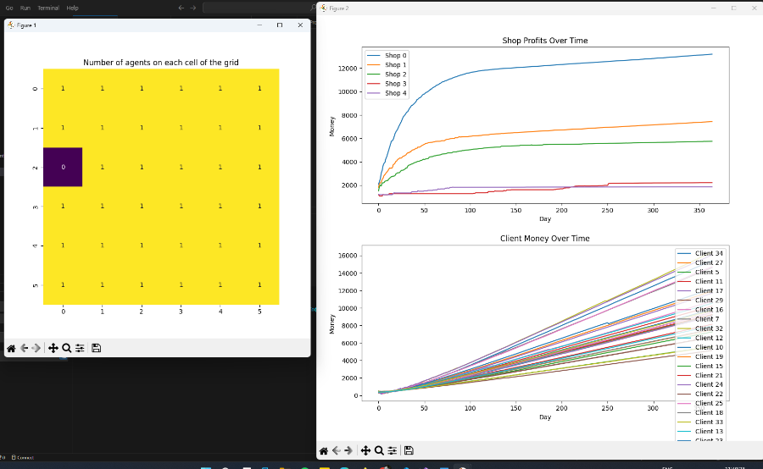Симулацията показва динамиката на взаимодействията между клиенти и магизини.

**Анализ**: Магазините активно презапасяват и коригиране на цените, но честият недостиг на ключови продукти (напр. мляко, масло) предполага предизвикателства пред доставките. Като цяло магазините остават финансово стабилни.

Повечето клиенти печелят, но някои се борят да постигнат производствените цели поради липсващи съставки, което ограничава тяхната рентабилност. Системата е функционална, с динамични взаимодействия между агентите, но повтарящият се недостиг може да възпрепятстват дългосрочната ефективност.

## 5. Заключение

**Трудности**:

* Настройка на параметрите за балансирано поведение на агентите.
* Управление на взаимодействието между магазини и клиенти.

**Подобрения**:

* Подобряване на стратегиите за възстановяване на инвентар от магазините и/или коригиране на нивата на предлагане за продукти с голямо търсене, за да се намали недостига и да се подобри пазарния баланс.

## 6. Използвана литература

* Mesa Documentation: <https://mesa.readthedocs.io/stable/>
* Mathplotlib: <https://matplotlib.org/stable/index.html>